MVC

MVC là viết tắt của Model-View-Controller. Phương pháp thiết kế MVC (MVC Design Pattern) là phương pháp chia nhỏ một ứng dụng nhiều lớp hoặc chia nhỏ phần giao diện người dùng (user interface) của một ứng dụng thành ba thành phần chính là Model, View và Controller.

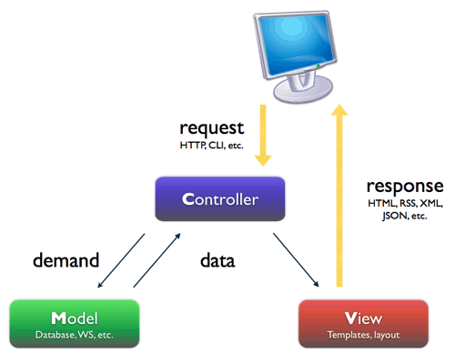

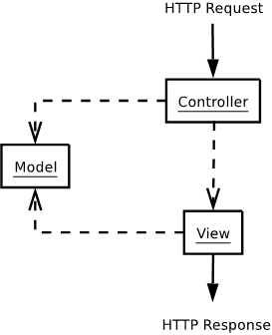
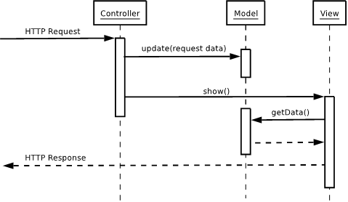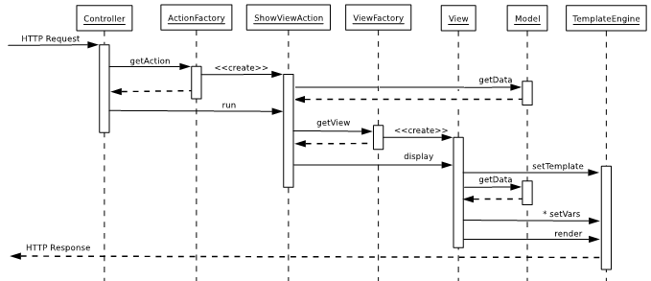

- Model (tạm dịch là phần “Mô hình” ): Là một đối tượng hoặc tập hợp các đối tượng biểu diễn cho phần dữ liệu của chương trình, ví dụ các dữ liệu được lưu trong cơ sở dữ liệu (CSDL) hay từ các hệ thống ứng dụng khác (như mail...).
- View (tạm dịch là phần “Hiển thị”): Là phần giao diện với người dùng, bao gồm việc hiện dữ liệu ra màn hình, cung cấp các menu, nút bấm, hộp đối thoại, chọn lựa..., để người dùng có thể thêm, xóa, sửa, tìm kiếm và làm các thao tác khác đối với dữ liệu trong hệ thống.
- Controller (tạm dịch là phần “Điều khiển”): Là phần điều khiển toàn bộ logic về hoạt động của giao diện, tương tác với thao tác của người dùng (từ chuột, bàn phím và các thiết bị ngoại vi khác) và cập nhật, thao tác trên dữ liệu theo đầu vào nhận được và điều khiển việc chọn phần “Hiển thị” thích hợp để truyền dữ liệu tới người dùng.

Với phương pháp thiết kế này, các chức năng hiển thị, chức năng logic điều khiển và chức năng truy cập dữ liệu của chương trình được chia làm các phần tách biệt.

CONTROLLER
Controller là các lớp điều khiển application flow, tiếp nhận user input thông qua HTTP header, chuyển tiếp nó đến các lớp phụ trách trực tiếp xử lý yêu cầu. Tùy theo cách thiết kế kế lớp mà chúng ta thường thấy Controller gồm
+ Front Controller
+ Dispatcher
+ Action Mapping
+ Action Filter
+ Action: lớp xử lý các sự kiện chính, nơi dẫn đến application flow chủ yếu (Main Event Handler)
+ Response
+ Request: xử lý một phần user input ở mức GET, POST và PUT
+ Session: xử lý một phần user input ở mức SESSION
Tùy theo user input, Controller sẽ thực hiện các phép lọc (với dịch vụ lấy từ Model), các tính toán lựa chọn (Action Mapping) dựa trên kiến trúc và cấu hình nhằm xác định thành phần lớp chính sẽ thực hiện yêu cầu của user. Đây chính là chức năng điều khiến application flow của Controller. Vì là nơi đón nhận user input cho nên thường thì các thành phần xử lý form (ví dụ ActionForm trong Struts) sẽ thuộc về Controller. Controller cũng sẽ có chức năng validate form đơn giản nhằm thực hiện chức năng điều khiển luồng của mình.
Một khi xuất hiện các Event phức tạp, như là một Observer, Controller cần bổ sung thêm các lớp mới vào để xử lý chúng theo các quy trình độc lập, giúp phân tán bớt code tập trung vào lớp Action. Do là thành phần điều phối, Controller không nhất thiết phải tương tác với Model rồi mới tương tác với View. Bất cứ lỗi ngoại lệ nào xảy ra hay một trạng thái request không mong muốn xuất hiện thì Controller có thể phản ứng bằng cách chọn View trực tiếp.
Khi giao tiếp với Model, Controller sẽ tiến hành 2 cách
+ extract dữ liệu hay state
+ update dữ liệu

Sau khi có được dữ liệu, theo cách hành xử thông thường, View thích hợp sẽ được lựa chọn. COntroller sẽ chuyển tiếp dữ liệu vào View để nó xử lý

MODEL

Model là các lớp cung cấp dữ liệu, dịch vụ liên quan đến dữ liệu và business logic. Chúng có thể là
+ Đánh giá tính hợp lệ của dữ liệu.
Ví dụ kiểm tra user input có đúng với rule của hệ thống không (ví dụ user credentials...)
+ Chuyển đổi dữ liệu:
Ví dụ convert định dạng file, chuyển đổi tỉ giá, language translation ....
+ Đưa ra quyết định về nghiệp vụ:
Ví dụ đưa ra các dữ liệu, lời khuyên tư vấn đầu tư dựa trên user input và các dữ liệu đang có
Ví dụ có tính integration: thực hiện chính sách của công ty là từ ngày 20 - 24 thì áp dụng cách tính giá của phòng Sale 1. Sau thời điểm đó thì áp dụng cách tính giá của phòng Sales 2.

Trong các tình huống đơn giản, Model chỉ làm vài thao tác đơn giản như fetch dữ liệu từ database. Trong các tình huống phức tạp, việc xử lý có thể là tổ hợp của hàng trăm lớp diễn ra trên 1 hoặc vài server hoặc thậm chí dữ liệu hay quyết định được đưa ra từ Model lại là tổng hợp kết quả từ 1 vài data center nằm rải rác trên vài lục địa. Do vậy trong Model không chỉ có các thao tác trên database và có còn là file system, memory, networking I/O ...
Worlflow mà Model điều khiển hoàn toàn có tính nghiệp vụ đặc thù. Nó khác với Application Flow vốn có tính hệ thống và thiên về technical analysis (phần cứng hay phần mềm) của Controller. Applicaton flow được xử lý như thế nào chủ yếu là do software architect xác định nhưng với workflows thì đó là do các business analyst xác định do nó thiên về nghiệp vụ (gần với cuộc sống và cách tổ chức quy trình làm việc của 1 tổ chức chứ không phải là quy trình kĩ thuật của thiết kế hướng đối tượng).
Model là Passive để hoạt động như là một Service Layer nhằm có thể re-use giữa các Controller nhưng nó không phải là dead-end. Thay vào đó nó cần biết giao tiếp với Controller như thế nào cho có hiệu quả. Sự hiệu quả này thể hiện ở 2 hướng

+ Signal hay message
+ Data type

Khi Controller gọi Model thông qua API của Model, nó cần biết 1 số behavior chung của Model (tức là common interface). Ví dụ:

+ Cách Model đó gửi signal về quá trình nó xử lý yêu cầu. Có hay không có Exception, kiểu của Exception, Exception trong trường hợp nào. Những cái đó cần được comment chi tiết
+ Kiểu trả lại cần nhất quán và well-defined
Cái mà Controller quan tâm đến output của Model chính là trạng thái (message : false, true) hay dữ liệu. Vì Model thực hiện phần nghiệp vụ nên dữ liệu trả lại của nó cần phải phản ánh tính nghiệp vụ. Thông thường một kiểu trả lại được coi là well-defined nếu nó là một BO (Business Object) tức là một lớp getter/setter để nhận và xuất dữ liệu. BO thường là có kiểu phản ánh bản chất dữ liệu mà nó có.

VIEW

View là các lớp định nghĩa cách thức trình bày dữ liệu (không update dữ liệu). Trong các web framework, nó gồm 2 phần chính:
+ Template file định nghĩa cấu trúc và cách thức trình bày dữ liệu cho user. Ví dụ như layout, color, windows ...
+ Logic xử lý cách áp dụng dữ liệu vào cấu trúc trình bày. Logic này có thể bao gồm việc kiểm tra định dạng dữ liệu, chuyển đổi định dạng dữ liệu sang một sạng dữ liệu trung gian để có thể hiển thị với cấu trúc template đang có..., kiểm tra trạng thái và đặc tính của dữ liệu để lựa chọn một cấu trúc hiện thị phù hợp. Tất nhiên là trong Passive View thì việc lựa chọn cấu trúc hiện thị đôi khi lại do Controller.
Bản thân View cũng là một tổ hợp của nhiều lớp. Và nó cũng có thể có SubView để giảm tải trên 1 số lớp chính và để sử dụng lại mã. Và do vậy tính logic của View có thể là logic của một cây phân cấp.

Ví dụ:
Ví dụ cho mô hình bình thường

<?php
$connect = mysql_connect('myserver', 'mylogin', 'mypassword');
mysql_select_db('myDB');
if ($_SERVER['REQUEST_METHOD'] == 'POST') {
$news_id = $_POST['news_id'];
mysql_query("INSERT INTO commentaires SET news_id='$news_id',
auteur='".mysql_escape_string($_POST['auteur'])."',
texte='".mysql_escape_string($_POST['texte'])."',
date=NOW()"
);
header("location: ".$_SERVER['PHP_SELF']."?news_id=$news_id");
exit;
} else {
$news_id = $_GET['news_id'];
}
?>
<html>
<head>
<title>Les news</title>
</head>
<body>
<h1>Les news</h1>
<div id="news">
<?php
$news_req = mysql_query("SELECT * FROM news WHERE id='$news_id'");
$news = mysql_fetch_array($news_req);
?>
<h2><?php echo $news['titre'] ?> postée le <?php echo $news['date'] ?></h2>
<p><?php echo $news['texte_nouvelle'] ?> </p>
<?php
$comment_req = mysql_query("SELECT * FROM commentaires WHERE news_id='$news_id'");
$nbre_comment = mysql_num_rows($comment_req);
?>
<h3><?php echo $nbre_comment ?> commentaires relatifs à cette nouvelle</h3>
<?php while ($comment = mysql_fetch_array($comment_req)) {?>
<h3><?php echo $comment['auteur'] ?> a écrit le <?php echo $comment['date'] ?></h3>
<p><?php echo $comment['texte'] ?></p>
<?php } ?>
<form method="POST" action="<?php echo $_SERVER['PHP_SELF'] ?>" name="ajoutcomment">
<input type="hidden" name="news_id" value="<?php echo $news_id?>">
<input type="text" name="auteur" value="Votre nom"><br />
<textarea name="texte" rows="5" cols="10">Saisissez votre commentaire</textarea><br />
<input type="submit" name="submit" value="Envoyer">
</form>
</div>
</body>
</html>

Nếu làm theo mô hình MVC, thì code phía trên sẽ được chia làm 3 file khác nhau.

1 là file mymodel.php dùng để xử lý thông tin trong database

<?php
function dbconnect()
{
static $connect = null;
if ($connect === null) {
$connect = mysql_connect('myserver', 'mylogin', 'mypassword');
mysql_select_db('myDB');
}
return $connect;
}
function get_news($id)
{
$news_req = mysql_query("SELECT * FROM news WHERE id='$news_id'",dbconnect());
return mysql_fetch_array($news_req);
}
function get_comment($news_id)
{
$comment_req = mysql_query("SELECT * FROM commentaires WHERE news_id='$news_id'",dbconnect());
$result = array();
while ($comment = mysql_fetch_array($comment_req)) {
$result[] = $comment;
}
return $result;
}
function insert_comment($comment)
{
mysql_query("INSERT INTO commentaires SET news_id='{$comment['news_id']}',
auteur='".mysql_real_escape_string($comment['auteur'])."',
texte='".mysql_real_escape_string($comment['texte'])."',
date=NOW()"
,dbconnect() );
}

2 là file myview.php chứa phần html hiển thị

<html>
<head>
<title>Les news</title>
</head>
<body>
<h1>Les news</h1>
<div id="news">
<h2><?php echo $news['titre'] ?> postée le <?php echo $news['date'] ?></h2>
<p><?php echo $news['texte_nouvelle'] ?> </p>
<h3><?php echo $nbre_comment ?> commentaires relatifs à cette nouvelle</h3>
<?php foreach ($comments AS $comment) {?>
<h3><?php echo $comment['auteur'] ?> a écrit le <?php echo $comment['date'] ?></h3>
<p><?php echo $comment['texte'] ?></p>
<?php } ?>
<form method="POST" action="<?php echo $_SERVER['PHP_SELF'] ?>" name="ajoutcomment">
<input type="hidden" name="news_id" value="<?php echo $news_id?>">
<input type="text" name="auteur" value="Votre nom"><br />
<textarea name="texte" rows="5" cols="10">Saisissez votre commentaire</textarea><br />
<input type="submit" name="submit" value="Envoyer">
</form>
</div>
</body>
</html>

3 là file mycontroller.php để xử lý vấn đề

<?php
require ('mymodel.php');
if ($_SERVER['REQUEST_METHOD'] == 'POST') {
insert_comment($_POST);
header("HTTP/1.1 301 Moved Permanently");
header("location: {$_SERVER['PHP_SELF']}?news_id={$_POST['news_id']}");
exit;
} else {
$news = get_news($_GET['news_id']);
$comments = get_comments($_GET['news_id']);
require ('myview.php');
}
?>

Link demo:

http://www.youtube.com/watch?v=cX0eIdWZQhQ

http://www.youtube.com/watch?v=Z0VoaFMC42k

http://cione.com.vn/248-huong-dan-xay-dung-mo-hinh-mvc-trong-php

